工程量清单及施工图案附表1：

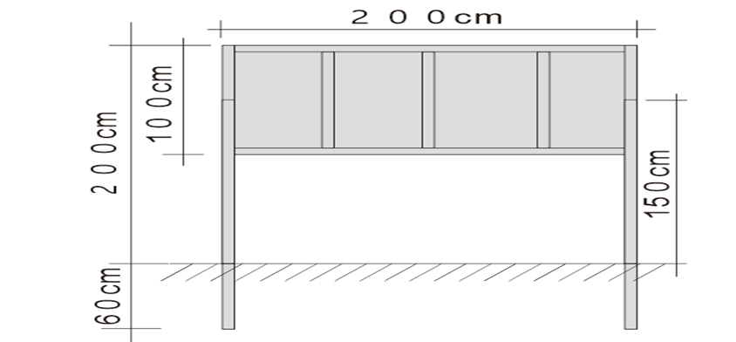

序号 | 项目 | 规格（CM） | 数量 | 单位 | 单价 | 金额 | 备注
1 | 镀锌管宣传栏架 | 如图 | 1 | 个 |  |  | 主管为60MM*80MM方形镀锌管;  管厚：1.5mm
2 | 镀锌底板 | 100*200 | 1 | 块 |  |  | 背管为30MM*30MM方形镀锌管;  管厚：1.0mm
3 | 贴高清广告画 | 100*200 | 2 | 平方米
4 | 安装费（含运费、挖坑、水泥沙） |  | 1 | 块
5 | 小计（含税）

合计：元/块 共 16 块
共 元，大写：

报价人（法定代表人或委托代理人） 签名： （盖章）

日期： 年 月 日

